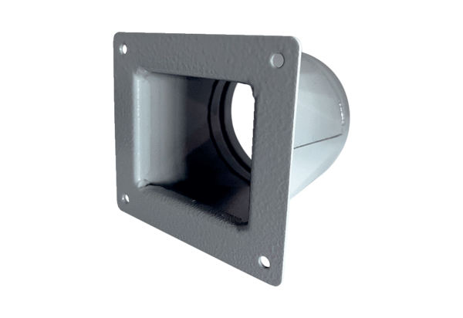Переходник URRI 14Комплект поставки: 1 штукАссортимент: C
Номер артикула: 0073.0299Изготовитель: MAICO

